Zmiany wprowadzone w wersji „4.20.D”

- Rozbudowano ekran tworzenia faktury o możliwość dodania kodu GTU do pozycji sprzedaży.
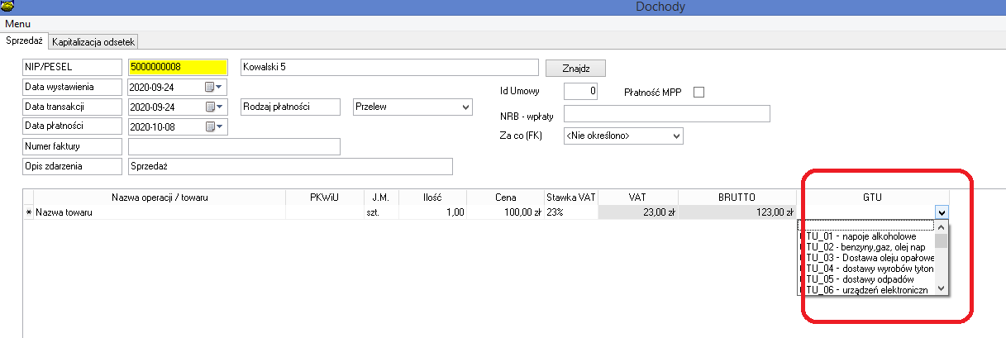
- Zmiana w opcji Plan finansowy

- Usunięto opcje Dane „Rat Plan Finansowy” jako raport nieaktualny.
- Nowa opcja Plan Finansowy (nowy)
Nowa opcja na jednym arkuszu prezyduje wartości oczekiwanych spłat kapitału, odsetek w przedziałach miesięcznych. (Co miesiąc) przy czym wartość 0 oznacza płatności zaległe oraz płatności spodziewane do końca bieżącego miesiąca, dla poszczególnych produktów oraz w podsumowaniu dla całej firmy.

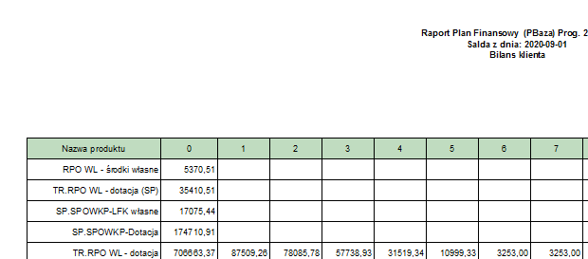

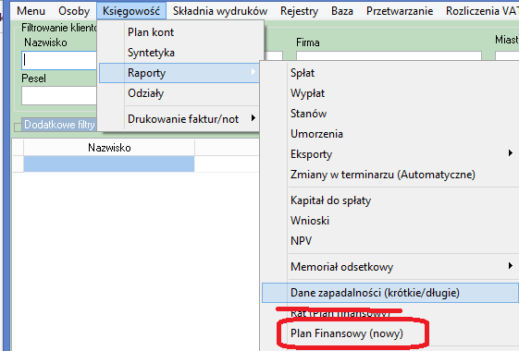

- Rozbudowano opcję, rejestr pomocy publicznej o możliwość filtrowania po produkcie.

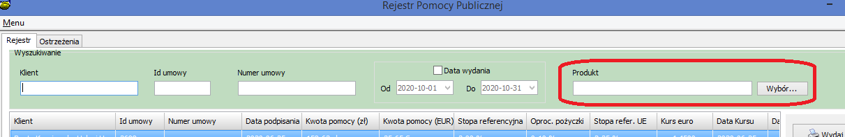
- Rozbudowano funkcjonalność polegającą na wysyłce faktur do klientów.
Wykaz zmian wprowadzonych do opcji

- Umożliwiono podane tytułu e-maila
- Umożliwiono podanie treści e-maila
- Poprawiono wyliczanie postępu procentowego wysyłki.

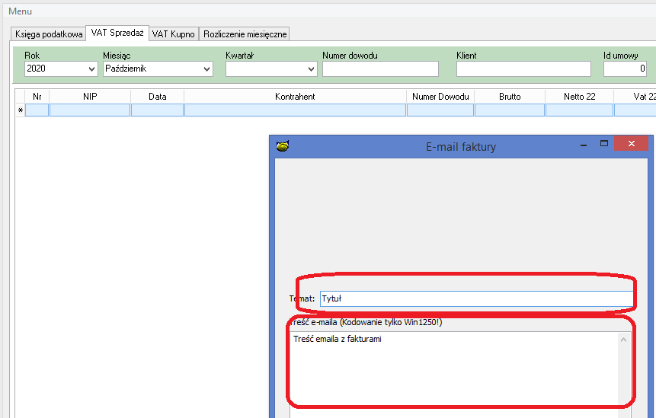
- Możliwość zapisu (udostępnić) raportów i wydruków PBaza w Drobox
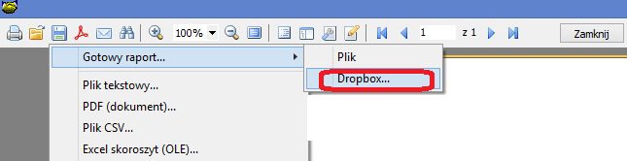
- Zmiana formatu eksportu pliku JPK do (JPK_V7M)
Uwaga dodano obsługę znaczników:
- MPP
- GTU
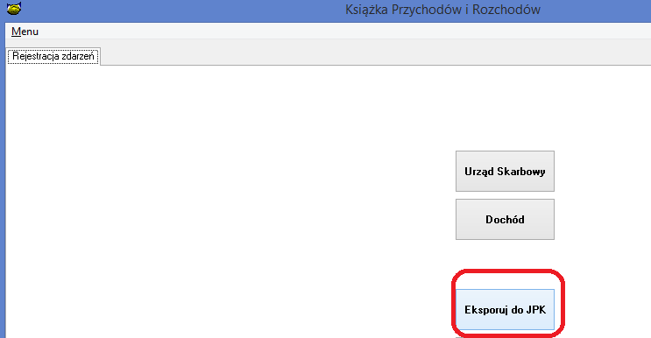
UWAGA INNYCH ZNACZNIKÓW EKPORT NIE OBSŁUGUJE takich jak:
SW (sprzedaż wysyłkowa), EE (usługi elektroniczne), TP (transakcje powiązane),
TT-WNT, TT_D - nie obsługiwane automatem (wewnątrzwspólnotowa dostawa towarów)
MR_T, MR_UZ - sprzedaż marża dla turystyki oraz towarów używanych,
I_4Z, I_63 - import
B_SPV, B_SPV_DOSTAWA, B_MPV_PROWIZ

Eksport JPK Został przetestowany tylko dla sprzedaży VAT ZW%. Nie służy do prowadzenia pełnej księgowości w firmę, np. sprzedaży innej niż odsetki i prowizję.

- x

Instrukcja instalacji

- Wykonać kopię bazy danych
- Wgrać nowe plik pbaza.exe
- Po zalogowaniu uruchomić opcję Baza->Instalacja wersji
- Zaczytać wzorzec RSZEROKI.fr3

